Инструкция по осуществлению платежей через банкоматы ВТБ 24
Вставьте свою карту в банкомат ВТБ 24 и последовательно выберите следующие действия:
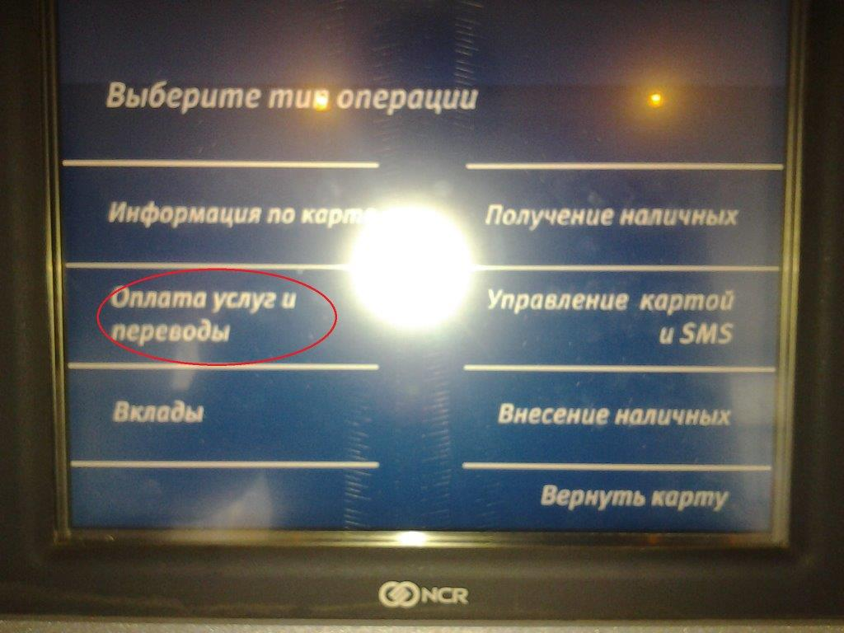
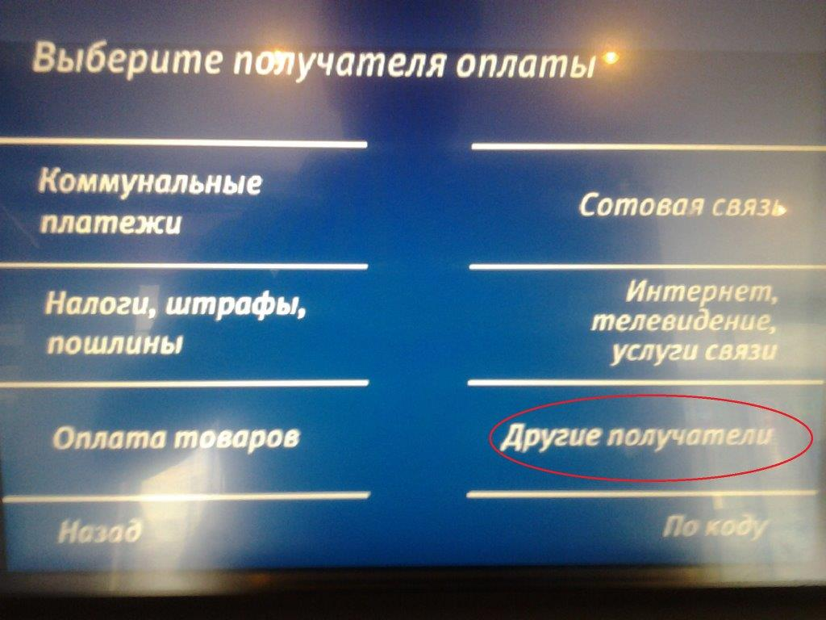
- 4.

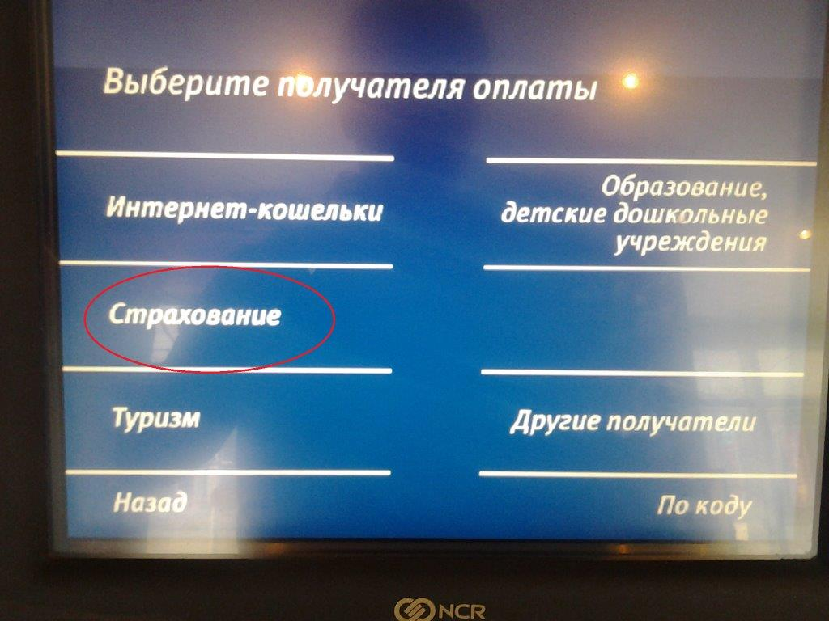
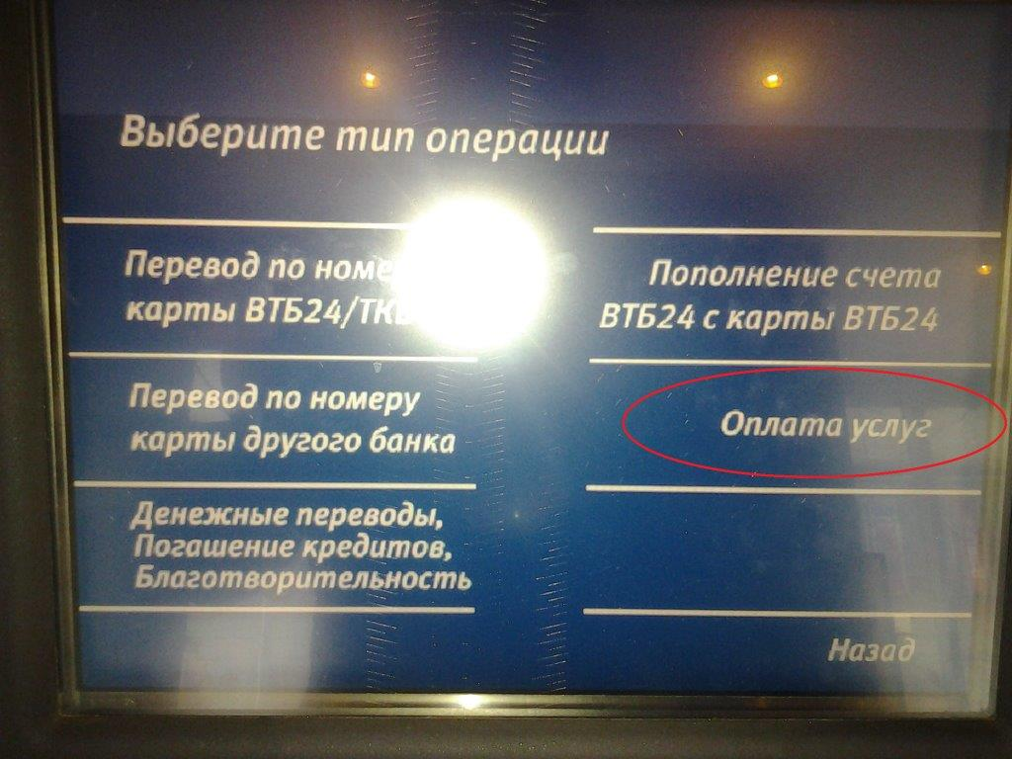
2. 5.

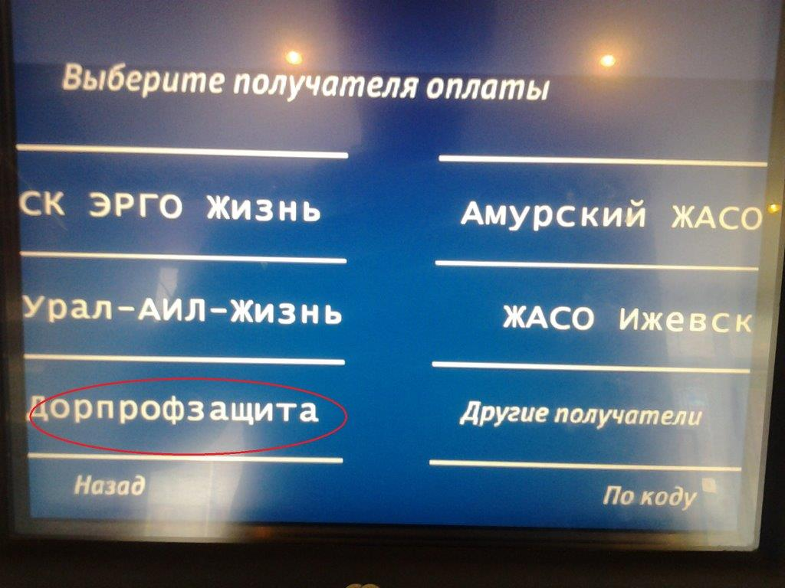
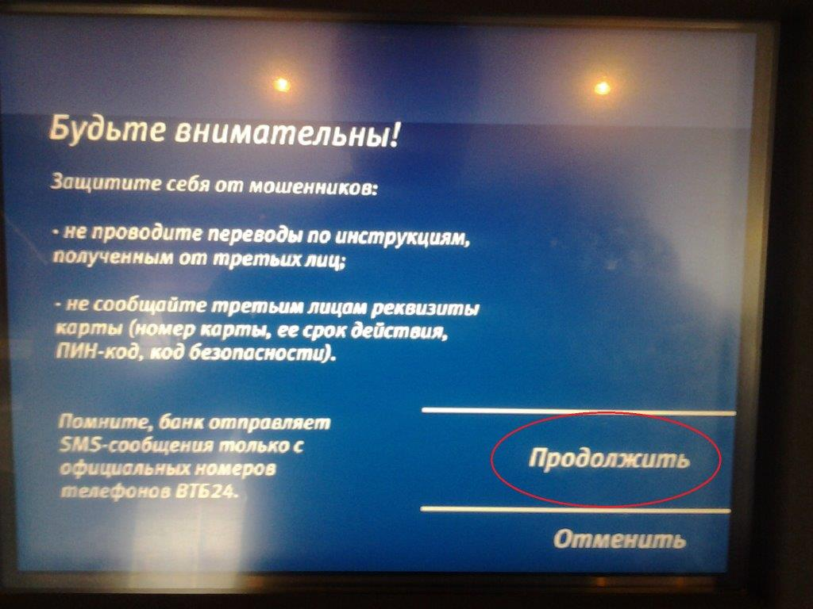
3. 6.

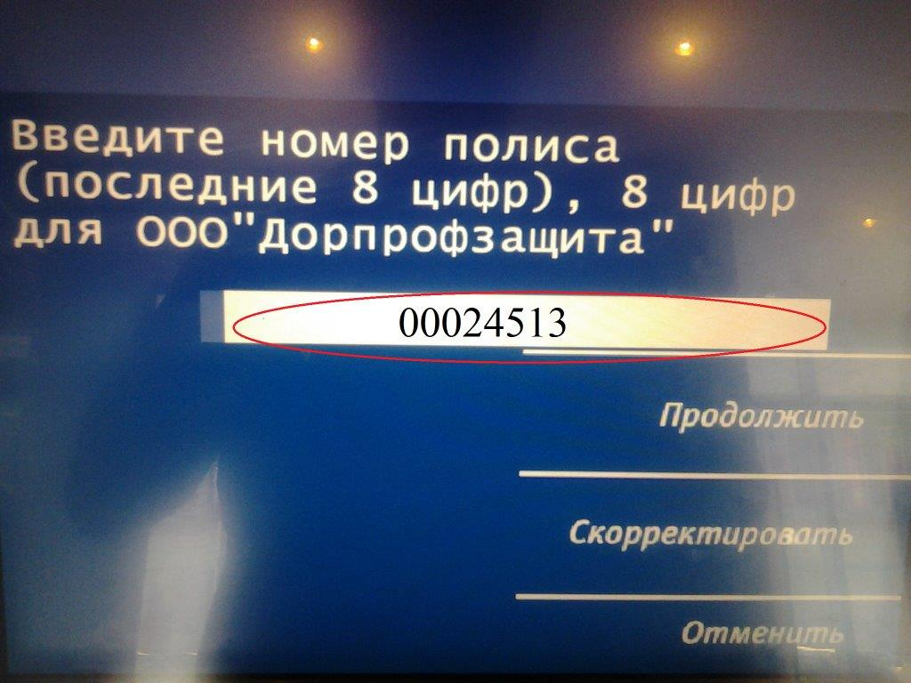
7.
Номер полиса указывается без дроби.

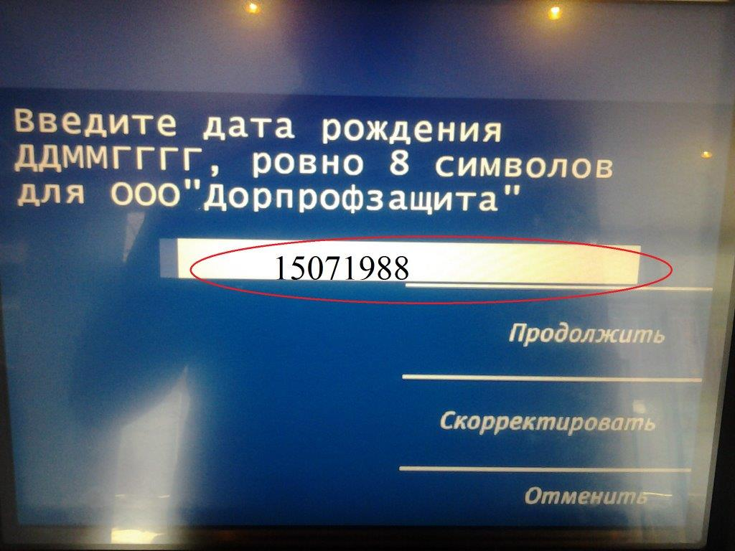
8.

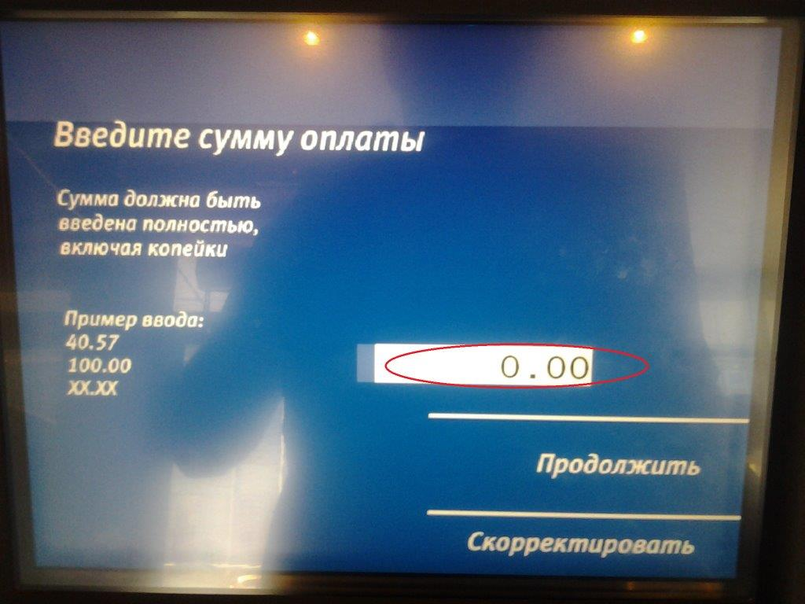
9.
Сумма платежа указывается с
точностью до копеек.

